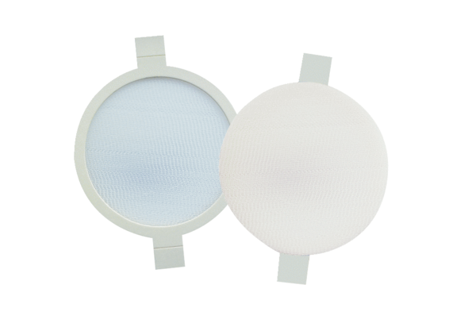Filtr powietrza, wymienny PPF M6Opakowanie jednostkowe: 2 szt.Asortyment: K
Numer artykułu: 0093.0170Producent: MAICO

